报名表填写需知
由于软件兼容问题的原因，请选用微软的office办公软件填写报名表。不能选用金山wps填写报名表。
第一步，打开报名文件并点击“启动内容”如下图。
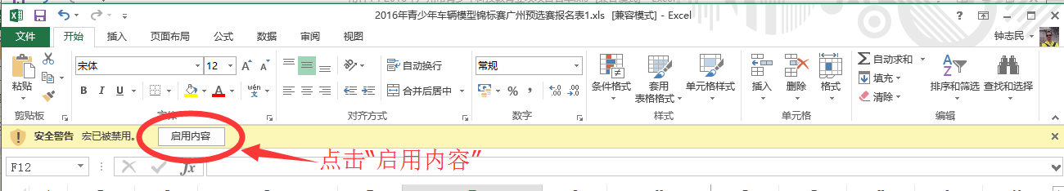
第二步，点击，“文件”--“另存为”—参赛队名称做文件名

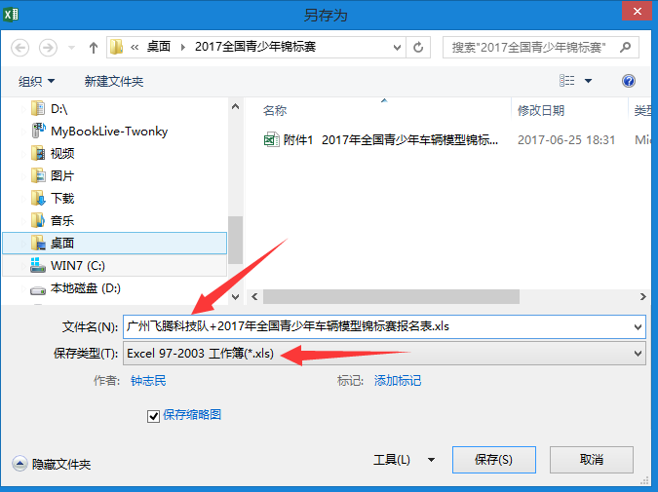

贵单位名称做文件名，并选用EXCEL97-2003工作簿做文件保存。
第三步，
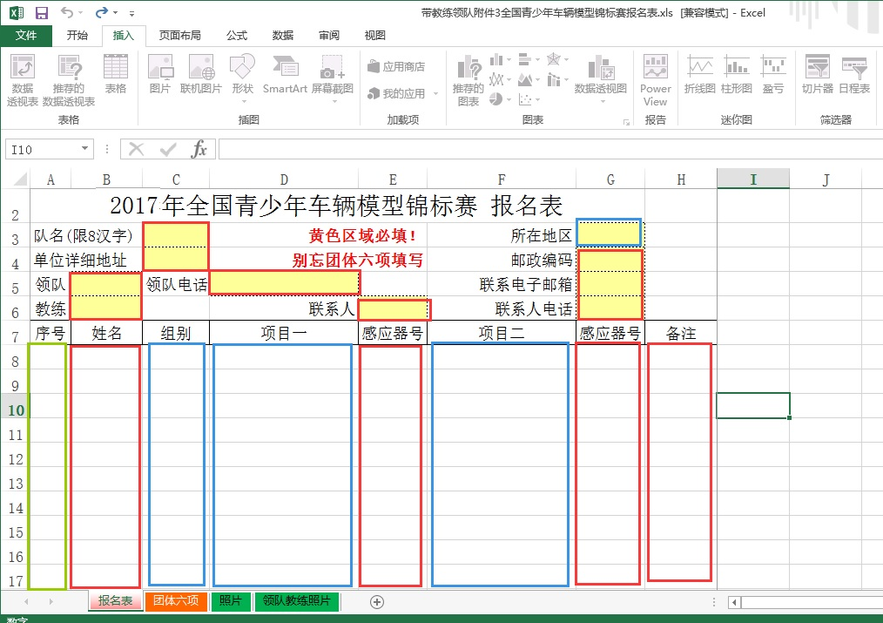
1.所有黄色区域必填，输入文字后，则黄色显示自动消失。
2.报名表的绿色格“序号”不用填，保存文件后自动生成。
3.姓名、组别、参赛项目一必填,如有兼项就填项目二
4.报名表的红色单元格手动输入填写，不要使用复制黏贴功能。感应器号码是对遥控类项目有个人感应器才填，没有个人感应器或非遥控项目不用填，由它空格就行。
5.报名表的蓝色单元格当鼠标移动该单元格的右下方会出现下拉菜单选项选对应选的项目。
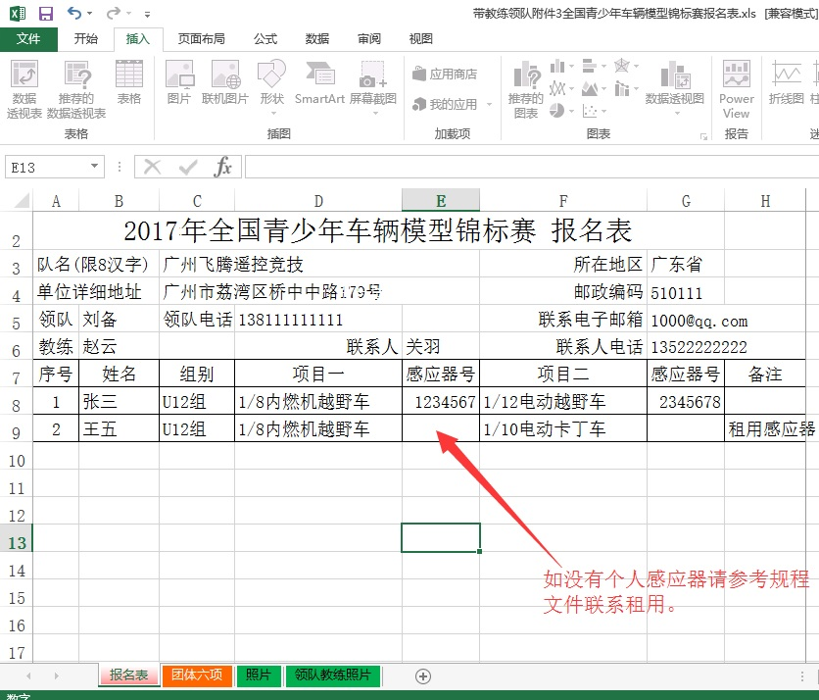

7.如有综合团体请点击如下图红箭头位置，按航管中心的规则选出4个不同的项目。留意这些表格都是下拉菜单选项目。单项团体不用选报，每个单位如单项够3个人系统会自动加入
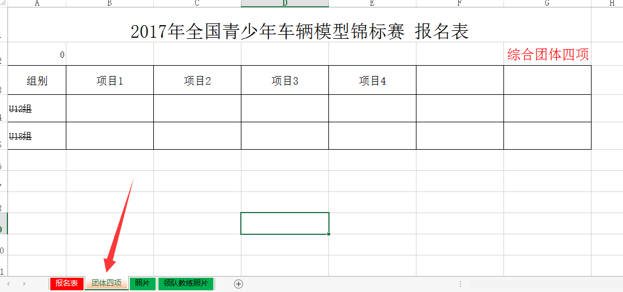
8插入运动员照片
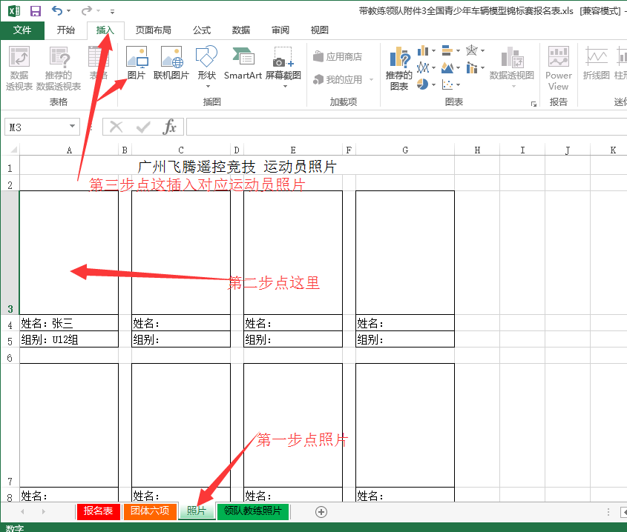
选择照片存放的路径，找到对应的运动员照片点击插入，如下图
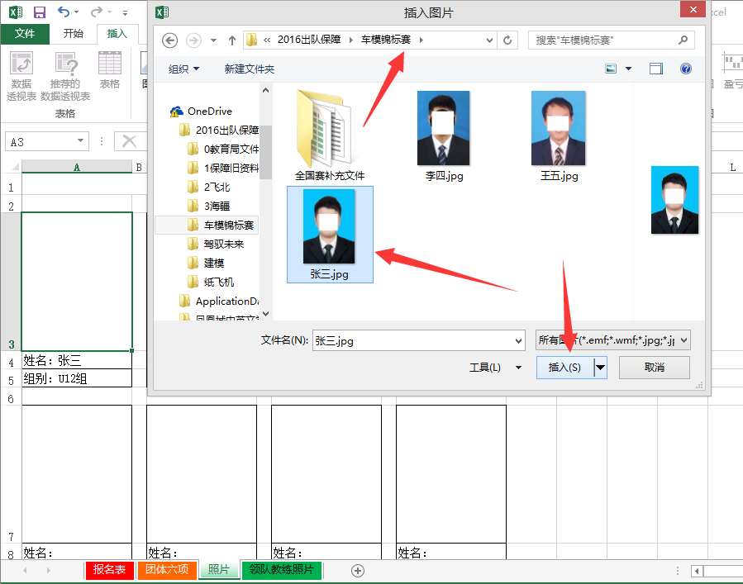
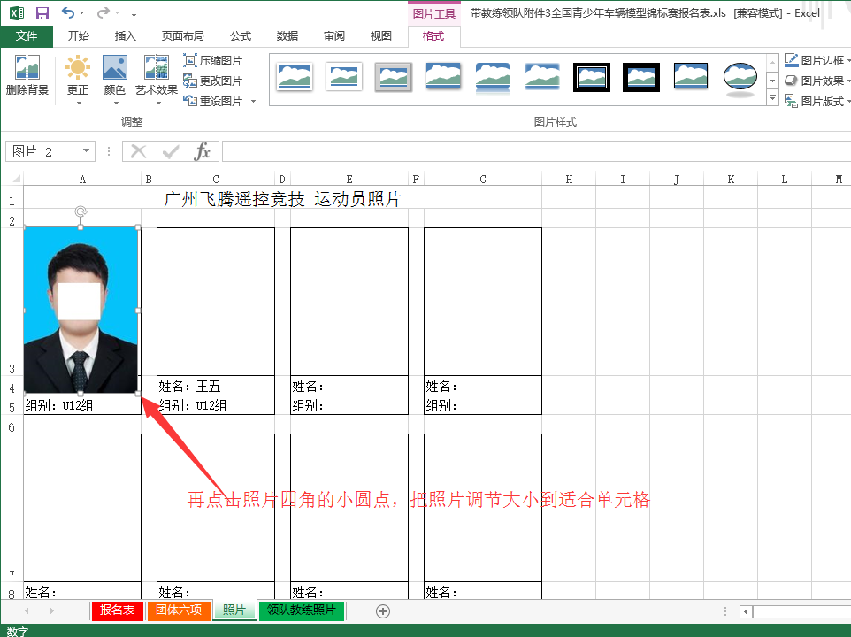
再重复步把其他运动员的照片对应插入并调节好大小。
9.重复运动员的步骤把教练和领队的照片也插入
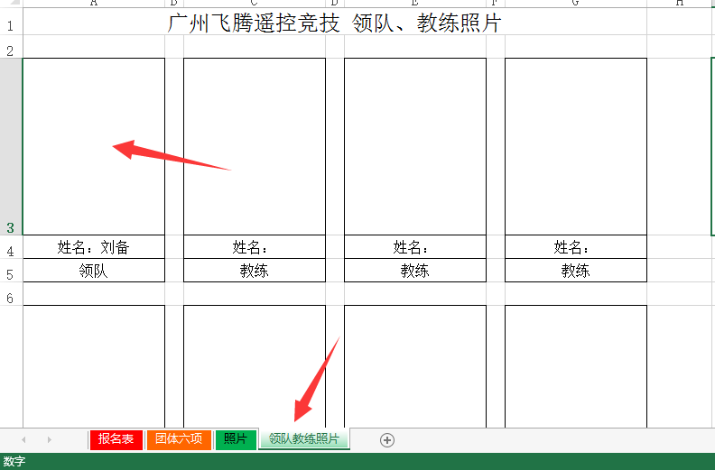

10.用单位公章的名称作为报名表文件名，在2017年7月25日截止前电邮到对应的报名邮箱mx_clmxqsn@126.com
联系人：牛懿文，电话：010-67050562。

11.如在填写报名表遇到问题，可电话联系钟志民 18925143935

